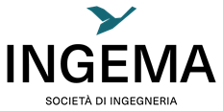 | Curriculum professionale breve Ing. Claudio Corbo


CLAUDIO CORBO
Ingegnere Junior
Nasce a Napoli (NA) il 10/08/1991. Nel 2017 si laurea in Ingegneria Civile presso
l'Università degli Studi di Napoli Federico II. Nel 2023 completa la laurea magistrale
in Ingegneria Strutturale e Geotecnica presso l'Università degli
Studi di Napoli Federico II.
Tra il 2023 e il 2024 collabora come ricercatore presso l'Università degli Studi di Napoli Federico II.
Nel 2024 inizia l’attività di Tecnico di Ufficio presso la società ILPA s.r.l. con sede a Teverola (CE).
Dal 2025 collabora con la INGEMA srl, occupandosi di progettazione strutturale e geotecnica
e-mail: claudio.corbo@ingemasrl.it

